**Biología de sistemas - Tarea 4**

**1. Fundamentos del algoritmo de Gillespie** (10)

a) Dibuje una distribución exponencial con media r e ilustre gráficamente por qué la función

$τ=\frac{1}{r}ln\left(\frac{1}{u}\right)$,

donde u es un numero aleatorio uniformemente distribuido entre 0 y 1, produce una distribución exponencial.

b) Genere 500 números con distribución exponencial (r=10) y dibuje su histograma.

c) Para dos reacciones independientes (A, B) con tasas promedio constantes de r=10 y k=5, genere una serie de tiempo donde ocurran al menos 50 eventos de cada tipo. Haga el histograma de los tiempos entre eventos del mismo tipo y entre eventos en general. Ajuste a cada histograma una exponencial y encuentre sus medias.

d) Genere una serie de tiempo para una reacción A con tasa promedio constantes de r=15, pero para cada evento genere un numero aleatorio con probabilidad 1/3 de cambiar el tipo de reacción a B. Haga el histograma de los tiempos entre eventos del mismo tipo y entre eventos en general. Ajuste a cada histograma una exponencial y encuentre sus medias.

**2. Simulación estocástica con algoritmo de Gillespie** (20)

a) Programe en Matlab (u otro lenguaje) una simulación de la expresión de un gen con tasa de transcripción constante, tasa de traducción constante por mRNA, dilución por proteína y destrucción por mRNA constantes (correspondientes a $\dot{r}=k_{r}-γ_{r}r$ y $\dot{p}=k_{p}r-γ_{p}p$), usando el algoritmo de Gillespie. Escoja constantes biológicamente relevantes (las mismas de la tarea anterior).

b) Cree un programa que corra repetidamente su simulación para tener una muestra de 1000 células. Grafique el promedio del mRNA y la proteína en función del tiempo comenzando desde $r_{(0)}=0$ y $p_{(0)}=0$ y la distribución resultante en estado estacionario. Obtenga su promedio y ruido numéricamente.

c) Determine cuánto tiempo tarda su programa para simular 1000 células durante 10/ $γ_{p}$ unidades de tiempo.

**3. Retroalimentación** (20)

a) Cambie su simulación para incluir retroalimentación negativa (correspondiente a $\dot{r}=\frac{k_{r}}{1+{\left(\frac{p}{K}\right)}^{2}}-γ_{r}r$ y $\dot{p}=k_{p}r-γ_{p}p$) y repita el punto 3b).

b) De las graficas del promedio de proteína en función del tiempo puede leer directamente el tiempo de respuesta (ver tarea 2.3). ¿Cómo cambia el tiempo de respuesta entre el caso con y sin retroalimentación?

c) ¿Cómo cambia el ruido si h=4?

d) Cambie su simulación para incluir retroalimentación positiva (correspondiente a $\dot{r}=\frac{k_{r}}{1+{\left(\frac{p}{K}\right)}^{-2}}-γ_{r}r$ y $\dot{p}=k_{p}r-γ_{p}p$) y repita el punto 3b).

e) Encuentre parámetros para los cuales haya monoestabilidad baja, monoestabilidad alta y biestabilidad, lo cual se comprueba comenzando la simulación en $p=0$ y $p=\frac{k_{p}k_{r}}{γ_{p}γ_{r}}$ y determinando si la distribución final es la misma.

**4. Detección de gradientes por difusión** (20)

Una pipeta con radio $r_{p}$ en su punta, y conectada a una reserva de cAMP a concentración $c_{p}$ es colocada en un tanque de agua. El cAMP comienza a difundirse creando un flujo F desde la reserva y un gradiente de concentración $c_{(r)}$ en el tanque, con $c_{(r_{p})}=c_{p}$ y $c_{(∞)}=0$.

a) Considere una esfera de radio r centrada en la punta de la pipeta, a través de la cual pasa un flujo por unidad de área $J_{(r)}$ (Fig.1). Calcule el flujo total $F_{(r)}$ a través de esta superficie. Si el cAMP no se degrada en el tanque, el flujo total a través de ésta superficie debe ser constante para cualquier *r*, $F_{(r)}=F$. Use esto para encontrar $J_{(r)}.$

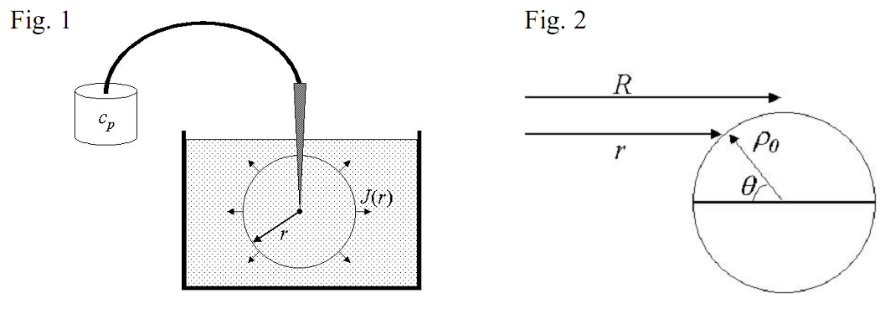

b) Las ecuaciones de difusión (primera ley de Fick) indican que $J_{(r)}=-D\frac{∂c}{∂r}$. Obtenga $c_{(r)}$ integrando la respuesta anterior. Utilize las condiciones de frontera ( $c_{(r_{p})}=c_{p}$ y $c_{(∞)}=0$) para encontrar *F/D* y exprese $c_{(r)}$ y $J_{(r)}$ en terminos de $c_{p}$, $r_{p} y r_{}$.

c) Considere una célula esférica de radio $ρ$ a una distancia *R* de la pipeta, con $ρ≪R$ (Fig. 2). La concentración en la superficie de la esfera se puede aproximar por serie de Taylor como

$c_{(r)}=c_{(R)}+\frac{∂c}{∂r}.\left(r-R\right)+…$. Cambiando de coordinadas para expresar *r* en función del ángulo $θ$ medido desde el borde delantero de la célula, y usando el hecho de que a gran distancia $\vec{r}$ y $\vec{R}$ son casi paralelos, demuestre que la concentracion de cAMP en la superficie de la célula es

$c_{(θ)}=c_{p}\left[\frac{r_{p}}{R}+\frac{ρr_{p}}{R^{2}}Cos(θ)\right]$.

Nótese que esto corresponde también al gradiente producido por una célula de radio $r_{p}$ que produce cAMP a una tasa F por unidad de tiempo para mantener una concentración intracelular $c_{p}$

Postgrado:

d) Obtenga la corrección a una concentración lineal que surge de tener en cuenta el volumen desplazado por la célula, del siguiente modo: Postule $c_{(x,y,z)}=c_{0}-J_{0}x$, e introduciendo una célula de radio $r$ en el origen, considere que no puede haber flujo radial en la superficie, es decir, $\hat{ρ}∙\vec{J}\left(r,θ\right)=-\frac{∂c}{∂ρ}|_{r}=0$, y que el flujo lejos del origen no cambia. Calcule la concentración $c_{ss(ρ,θ)}$, que satisface la ecuación de Laplace, por analogía con un potencial electrostático, donde un dipolo en el origen produciría las condiciones de frontera correctas en la esfera. Note que la respuesta es aún de la forma $c_{(θ)}=c_{0}+c_{1}Cos(θ)$, pero con una diferencia mayor que antes entre extremos de la célula.

**5. Detección de gradientes (activación local, inhibición global)** (20)

Una amiba debe distinguir diferencias de concentración entre sus bordes, pero también debe ignorar cambios uniformes para mantener su sensibilidad en un amplio rango de concentraciones. Considere un detector uniformemente distribuido en la membrana, que produce dos señales químicas, A e I, con tasas proporcionales a la concentración de la señal externa, y un sistema de respuesta que responde a la tasa entre las dos, $r_{ss}=\frac{[A]}{[I]}=\frac{a}{i}$. A e I tienen decaimiento de primer orden y se difunden por la membrana de acuerdo a

$\frac{∂a}{∂t}=γ_{a}\left(c_{\left(θ\right)}-a\right)+D_{a}\frac{∂^{2}a}{{∂θ}^{2}}$ $\frac{∂i}{∂t}=γ_{i}\left(c_{\left(θ\right)}-i\right)+D_{i}\frac{∂^{2}i}{{∂θ}^{2}}$

a) Inicialmente asuma una concentración uniforme, $c_{(θ)}=c_{0}$, lo que implica una solución independiente de $θ$. Calcule los valores en estado estable de *a, i* y *r*. Asuma ahora un cambio uniforme de $c_{0}$ a $2c_{0}$. Encuentre las ecuaciones dinámicas para *a, i* y *r*. Para $γ_{a}=5$ y $γ_{i}=1$, grafique $r_{ss}$ *(t)*. ¿Hay adaptación perfecta en este caso?

b) Asuma un gradiente en la superficie de una célula como el encontrado en el punto anterior, $c_{(θ)}=c_{0}+c_{1}Cos(θ)$. Suponga soluciones de la forma $a_{(θ,t)}=c_{0}+β_{a(t)}Cos(θ)$, $i_{(θ,t)}=c_{0}+β_{i(t)}Cos(θ)$ y obtenga los valores en estado estable de $β_{a}$ y $β_{i}$, asi como $r_{ss}(θ)$.

c) Suponga que A se difunde lentamente mientras que I lo hace rápidamente, comparado con su respectivo decaimiento. ¿Cuánto es $r_{ss}(θ)$ en este límite?

d) Estos cálculos muestran que el sistema mantiene una polarización en un gradiente pero se adapta perfectamente a concentraciones uniformes. Explique en sus palabras como sucede esto.

**6. Difusión de ondas de cAMP** (10)

Cuando las amibas *Dictyostelium discoideum* se encuentran sin alimentos, emiten pulsos de cAMP para congregarse y utilizar una estrategia conjunta de movilidad (se convierten en una babosa). Su estrategia de comunicación consiste en emitir un débil pulso que otras amibas en la vecindad reciben y retransmiten. Esto hace que la concentración de cAMP varíe en el espacio y el tiempo, generando ondas espirales (Fig 3).

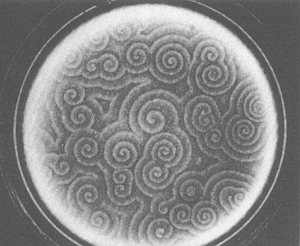

Por simplicidad, analizaremos el caso unidimensional, con las células distribuidas uniformemente a lo largo de una línea. Para escalas temporales cortas (la velocidad de quimiotaxis es menor que la de difusión) podemos considerar las células como estáticas, y examinar la concentración de cAMP en el espacio y la concentración de inhibidor dentro de las células, de acuerdo a las ecuaciones normalizadas

$\frac{∂c}{∂t}=\frac{c^{2}}{βi^{2}+c^{2}}-c+D\frac{∂^{2}c}{{∂x}^{2}}$ $\frac{∂i}{∂t}=k(c-i)$.

a ) Modifique el programa de Matlab adjunto para implementar estas ecuaciones. El sistema va de x=-1 a x=1, sin flujo en los bordes. Use las siguientes condiciones iniciales:

$c\left(x,t=0\right)=e^{-x^{2}/2σ^{2}}$ $i(x,t=0)=i_{0}$,

es decir, un pulso centrado en el origen y un nivel inicial de inhibidor en todas las células. Usando $β=4, k=0.5, D={10}^{-7}, σ=0.1, { i}_{0}=0.1$, corra la simulación y grafique un perfil típico, indicando la dirección de propagación.

b) Corra de nuevo la simulación pero con un valor de k que produzca un sistema no-oscilatorio. Describa el perfil típico después de que pasen los transientes. ¿Puede una célula hallar el origen del pulso basado en este perfil?